

课 程 设 计

课 程：物联网工程开发与应用实例
题 目：智能温湿度监控管理系统

学生姓名：冯秀勤
学 号：15115061010
二级学院：信息科学与工程学院
专 业：物联网工程
班 级：2015级01班
指导教师姓名及职称：刘晓樑 讲师
起止时间：2018年 9 月—— 2019年 1月

（教务处制）

智能温湿度监控管理系统
摘要：随着科技的发展进步，智能化设备在生活中的各个领域都发挥着重要的作用。智能化设备能帮助人们及时了解到各种数据并做出相应的处理，因此能更好地帮助我们应对一些突发情况。火灾是现实生活中最常见的、也是危害最大的一种灾难，为了防止出现因温度过高或者湿度过第导致一些电路烧坏或者短路从而引起火灾的事件，我们开发了这一款智能温湿度监控系统，通过该系统人们可以实时对某个区域的温湿度进行实时监控。温湿度传感器将会把数据通过ZigBee无线传输的方式传送给GEC-210开发板，GEC-210开发板接收到数据之后，会将数据显示在由Qt编写的界面上。当温湿度高于某一个值时，蜂鸣器就会响起，用户可以在该Qt界面上点击开启风扇的按键，就可以远程控制该区域的风扇，从而实现降温以及降低湿度，消除安全隐患。
关键字：DHT11；GEC-210开发板；ZigBee；Qt

Design of temperature and humidity monitoring
system based on ZigBee
Abstract: with the development and progress of science and technology, intelligent equipment plays an important role in every field of life. Intelligent equipment can help people timely understand all kinds of data and make corresponding processing, so it can better help us deal with some emergencies. Fire is one of the most common in real life, and one of the most harmful disasters, in order to prevent some circuit caused by high temperature or humidity first burn out or short-circuit and cause a fire incident, we developed a kind of intelligent temperature and humidity monitoring system, through the system can be real-time temperature and humidity real-time monitoring of a region. The temperature and humidity sensor will transmit the data to the gec-210 development board through ZigBee wireless transmission. After receiving the data, the gec-210 development board will display the data on the interface written by Qt. When the temperature and humidity are higher than a certain value, the buzzer will ring. The user can click the button to open the fan on the Qt interface, and then the fan in the area can be controlled remotely, so as to realize cooling and humidity reduction and eliminate the potential safety hazard.
Keywords: DHT11; Gec-210; ZigBee; Qt

目录
一 智能温湿度监测管理系统的相关技术 1
1.1 ZigBee技术 1
1.2 Z-Stack协议栈 1
1.3 网关及QT图形应用技术 2
1.4 TCP网络传输技术 2
1.5 SQLite数据库技术 2
二 系统总体设计方案 2
2.1 功能结构分析 2
2.2 各部分功能 3
2.2.1 数据采集部分 3
2.2.2 数据传输模块 3
2.2.3 网关显示控制模块 4
2.2.4 服务器显示管理模块 4
2.2.5数据库设计 4
三 系统硬件设计 4
3.1 系统整体的硬件设计 4
3.2 Cortex-A8处理器的原理 4
3.3 GEC-210开发板介绍 5
3.4 ZigBee的原理 5
3.5 传感器的介绍及原理 6
3.5.1 DH11温湿度传感器 6
3.5.2有源蜂鸣器 7
3.5.3 L298N步进机驱动模块 8
四 系统的软件设计 8
4.1 ZigBee协调器与终端程序设计 8
4.1.1 协调器主程序流程 8
4.1.2 终端主程序流程 9
4.2网关上的Qt软件界面设计 11
4.2.1 Qt的环境搭建 11
4.2.2 Qt程序中实现各个功能的函数解析 13
4.3 服务器的Qt软件界面设计 13
4.3.1 主界面设计 13
4.3.2 数据库登陆界面设计及主要代码 14
4.3.3 数据库管理界面设计及主要代码 15
五 系统测试 15
六 总结与展望 15
6.1 总结 16
6.2 展望 16
参考文献 17

智能温湿度监控管理系统
一、智能温湿度监控管理系统的设计相关技术
  - ZigBee技术
ZigBee技术是ZigBee联盟制定的一种无线通信标准，该标准定义了短距离、低速率数据传输的无线通信所需要的一系列协议标准。ZigBee协议可以理解为一种短距离无线传感器网络与控制协议，主要用于传输控制信息，数据量相对来说比较小，特别适用于电池供电的系统。
ZigBee模块是一种物联网无线数据终端，它利用ZigBee网络为用户提供无线数据传输功能。该产品采用高性能的工业级ZigBee方案，提供SMT与DIP接口，可直接连接TTL接口设备，实现数据透明传输功能；低功耗设计，最低功耗小于1mA；提供6路I/O，可实现数字量输入输出、脉冲输出；其中有3路I/O还可实现模拟量采集、脉冲计数等功能。
ZigBee具有高可靠性、低成本、低功耗、搞安全性等优点。
  - Z-Stack协议栈
协议定义的是一系列的通信标准，通信双方需要共同按照这一标准进行正常的数据收发；协议栈是协议的具体实现形式，通俗的理解为用代码实现的函数库，以便于开发人员调用。
ZigBee的协议分为两部分，IEEE802.15.4定义了物理层和MAC层技术规范，ZigBee联盟定义了网络层、安全层和应用层技术规范，ZigBee协议栈就是将各个层定义的协议都集合在一起，以函数的形式实现，并给用户提供一些应用层API，供用户调用。Z-Stack协议栈工作流程图如下：
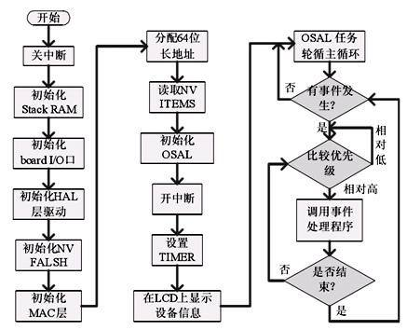
图1-1 Z-Stack工作流程图
  - 网关及QT图形应用技术
该项目采用的网关是cortex-A8为核心的GEC-210开发板，开发板上的软件使用的是Qt图形应用界面开发技术，Qt的优点有：作为一个跨平台的开发环境，Qt有着多种优势。
（1）优良的跨平台特性。Qt支持多种操作系统，如Windows、Linux、Solaris等系统。
（2）面向对象。Qt的良好封装机制使得 Qt 的模块化程度非常高，可重用性较好，对于用户开发来说是非常 方便的。
（3）丰富的API。Qt 包括多达 250 个以上的 C++ 类，还提供基于模板的 collections， serialization， file， I/O device， directory management， date/time 类。甚至还包括正则表达式的处理功能。
（4）支持2D/3D图形渲染，支持OpenGL
  - TCP网络传输技术
该项目中，通过TCP传输控制协议，实现网关与服务器之间的数据通信，TCP传输控制技术的优点有：可靠、稳定。在传递数据之前，会有三次握手来简历连接，而且在数据传递时，有确认、窗口、重传、拥塞控制机制，在数据传完后，还会断开连接来节约系统资源。
  - SQLite数据库技术
该项目中使用的数据库是SQLite数据库，SQLite是一个轻量级、跨平台的关系型数据库，支持SQL92标准中常用的功能（比如视图、事物、触发器等）。它的设计目标是嵌入式的，占用资源非常低，只需要几百K的内存就足够了；作为轻量级数据库，它的处理速度也足够快；支持的容量级别为T级；独立，没有额外依赖，同时具有跨平台和多语言支持，它能够支持Windows/Linux/Unix等主流操作系统，同时能够跟很多程序怨言相结合。
二、系统整体设计方案
2.1、 功能结构分析
该温湿度监控管理系统主要包括温湿度传感器、有源蜂鸣器、风扇、ZigBee模块、ARM开发板上的Qt软件以及服务器上的Qt软件六部分组成。
系统会在某区域安装一些温湿度传感器，传感器通过ZigBee无线传输将数据传给ARM开发板，用户只需在ARM开发板上就可以实时观察到该区域的温湿度数据，当温度或湿度高于一个数值时，蜂鸣器就会响起，这时用户只需点击ARM开发板上的开风扇按钮，就可以远程控制该区域的风扇，从而实现降温以及降低湿度。同时，ARM开发板也会将数据通过TCP协议传输给服务器的Qt软件，并将数据存放在服务器的数据库中。用户可以在服务器端实时查看温湿度情况，同时也能通过访问数据库查看之前的温湿度情况。
2.2、 各模块的功能
2.2.1、数据采集模块
该项目使用的温湿度传感器是DHT11数字温湿度传感器，这是一款含有已校准数字信号输出的温湿度复合传感器，它传输的数据格式为：8bit湿度整数数据+8bit湿度小数数据+8bi温度整数数据+8bit温度小数数据+8bit校验和。DHT11的数据引脚与ZigBee终端的p0_7引脚相连，正极和负极分别接到ZigBee终端上的电源和地。
2.2.2、数据传输模块
该项目采用的是以 CC2530 为内核的 ZigBee 模块，ZigBee 模块依据功能分为协调器、终端，其功能分别如下：
(1)、协调器主要负责网络的建立、信道的选择以及网络节点地址的分配、是整个 ZigBee 网络的控制中心。在该项目中协调器与ARM开发板通过串口相连，协调器接收到终端发送的数据之后就通过串口发送给ARM开发板，让ARM开发板对数据进行处理，当温湿度超过某一个值时与协调器相连接的有源蜂鸣器就会响。也可以在串口接收Qt软件的发送过来的指令并将指令广播出去交给相应的 ZigBee 终端处理。
(2)、终端节点能智能选择已经建立形成的网络，可传送数据给协调器，但不能转发数据。在该项目中，DHT11温湿度传感器每隔一段时间就会将测量到的实时温度通过发送给ZigBee终端的引脚，ZigBee终端对接收到的数据进行处理之后，将数据放入一个数组中，再将该数组通过无线传输的方式发送给协调器。
当ZigBee终端接收到协调器发送过来的开风扇指令之后，就会设置与驱动相连的两个引脚的状态，从而开启风扇。
2.2.3、网关显示控制模块
该Qt软件的主要功能有：
(1)、通过串口接收温湿度的数据，并将接收到的温度和湿数据显示在屏幕上。
(2)、点击打开风扇或者关闭风扇，Qt软件将指令通过串口发送给协调器。
2.2.4、服务器显示管理模块
该Qt软件的主要功能有：
(1)、与网关进行网络通信，并接收网关发送过来的温湿数据，将数据显示出来。
(2)、将接收到的温湿度数据存放到数据库中，同时也可以从数据库获取历史数据并显示出来。
2.2.5、 数据库设计
在该项目中，服务器将接收到的温湿度数据存放到SQLite中，其中存放温湿度数据的表的设计由4个字段组成，分别是：年月日、时分秒、温度、湿度
- 系统的硬件设计
3.1、系统整体的硬件设计
该系统包括的硬件主要有：GEC-210Cortex-A8开发板、ZiegBee模块、DHT11温湿度传感器、有源蜂鸣器、L298N步进机驱动模块、步进电机。
3.2、Cortex-A8处理器的原理
Cotex-A8处理器是ARM的第一款超标量处理器，具有提高代码密度和性能的技术，用于多媒体和信号处理的NEON™技术以及用于高效地支持预编译和即时编译Java及其他字节码语言的Jazelle&reg；运行时编译目标（RCT）技术。为加快各大公司和厂商基于Cortex-A8的产品上市，安赛卓尔电子科技推出的Cortex-A8工业开发板经国内多家厂商的使用，已在工业控制、医疗电子、节能环保、智能交通、能源节能、电力系统、通讯系统、纺织行业、数控行业、汽车电子、工业触摸屏控制系统、机器人视觉、媒体处理无线应用、数字家电、车载设备、通信设备、网络终端等环境恶劣场合广泛应用。
3.3、GEC-210开发板的介绍
GEC210是一款高性能的Cortex A8核心板，它由广州粤嵌股份设计、生产和发行销售。它采用三星S5PV210作为主处理器，运行主频可高1GHz。GEC210板载512M DDR2内存，可流畅运行Android, Linux和WinCE6等高级操作系统。它非常适合开发高端物联网终端，广告多媒体终端，智能家居，高端监控系统，游戏机控制板等设备。实物图如下：
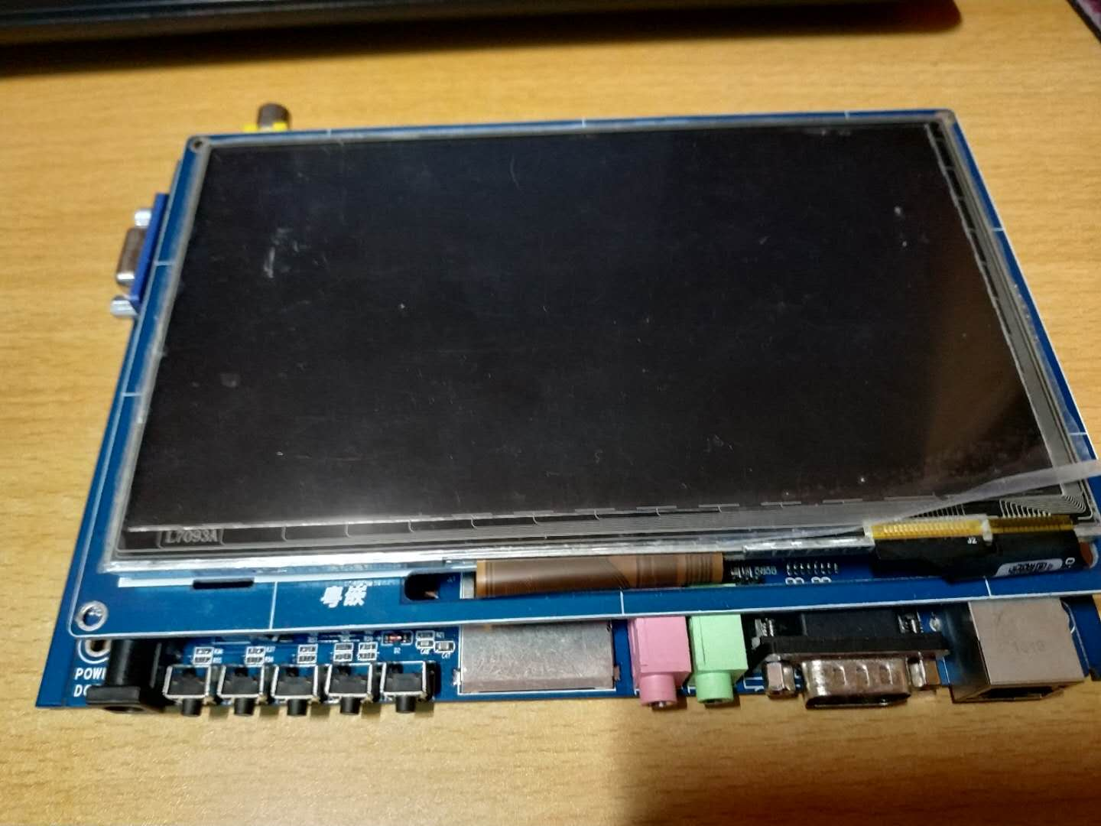
图3-1 GEC210开发板实物图
3.4、ZiegBee原理
系统中使用的ZigBee模块内主要芯片为TI公司生产的CC2530芯片，具有优良的性能。它主要具有以下特点：
- 高达256KB的闪存和20KB的擦除周期，以支持无线更新和大型应用程序。
- 8KB RAM用于更为复杂的应用和ZigBee应用。
- 可编程输出功率+4dBm。
- 在掉电模式下，只有睡眠定时器运行时，仅有不到1μA的电流损耗。
具有强大的地址识别和数据包处理引擎。
ZigBee模块原理图如图3-2、实物图如图3-3所示：
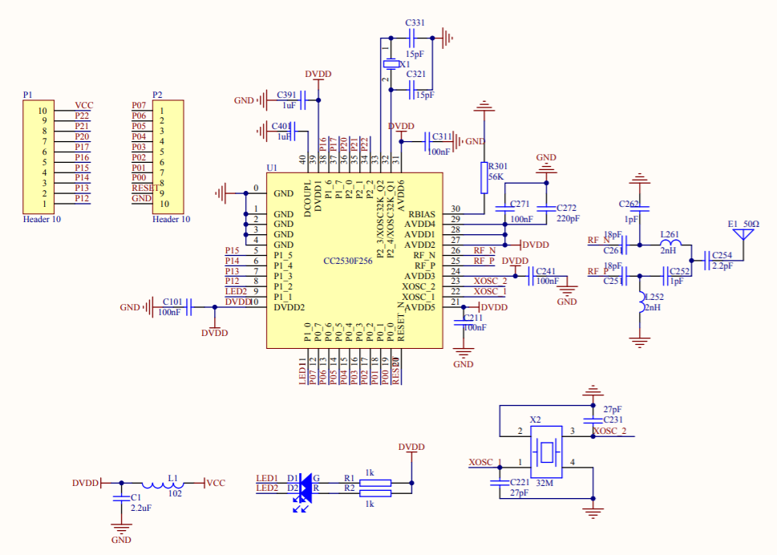
图3-2ZigBee原理图

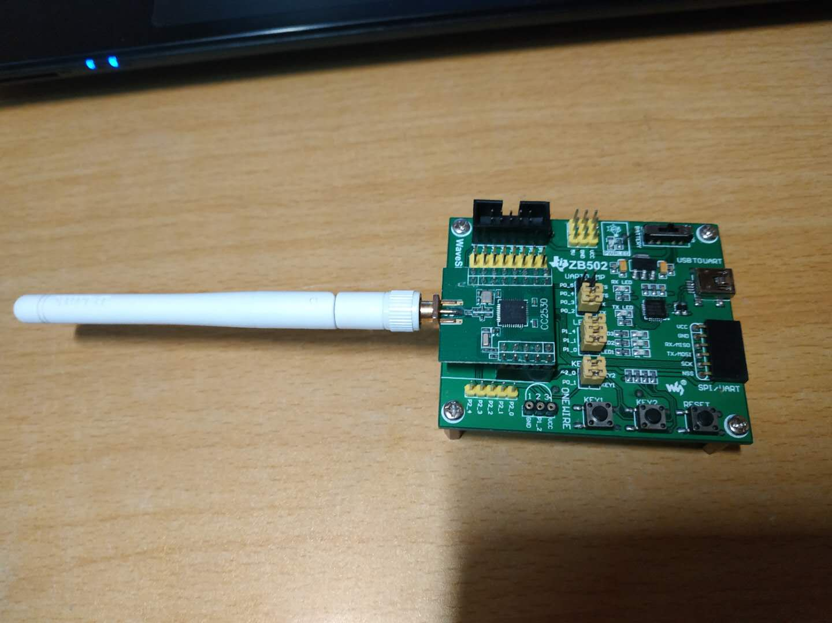
图3-3 ZigBee开发板实物图
ZigBee组建一个完整的网络包括连个步骤：网络初始化和节点加入网络。其中，节点加入网络可以分为通过协调器直接加入网络和通过已有父节点入网。本系统采用直接加入的方式。
ZigBee网络初始化只能是由网络协调器发起，在组网前，需要判断本节点还没有与其他网络连接。如果节点已经和其他网络连接时，此节点只能作为该网络的子节点。网络初始化流程图如下：
判断节点是否连接其他网络？附近是否存在ZigBee网络？
信道扫描
选择信道信号
设置网络ID
等待其他节点加入
作为路由器进行入网
图3-4 ZigBee网络初始化流程图
3.5、各种传感器的介绍
3.5.1、DHT11温湿度传感器
DHT11数字温湿度传感器是一款含有已校准数字信号输出的温湿度复合传感器，它应用专用的数字模块采集技术和温湿度传感技术，确保产品具有极高的可靠性和卓越的长期稳定性。传感器包括一个电阻式感湿元件和一个NTC测温元件，并与一个高性能8位单片机相连接。因此该产品具有品质卓越、超快响应、抗干扰能力强、性价比极高等优点。每个DHT11传感器都在极为精确的湿度校验室中进行校准。校准系数以程序的形式存在OTP内存中，传感器内部在检测信号的处理过程中要调用这些校准系数。单线制串行接口，使系统集成变得简易快捷。超小的体积、极低的功耗，使其成为该类应用中，在苛刻应用场合的最佳选择。产品为3针单排引脚封装，连接方便。实物图如下：
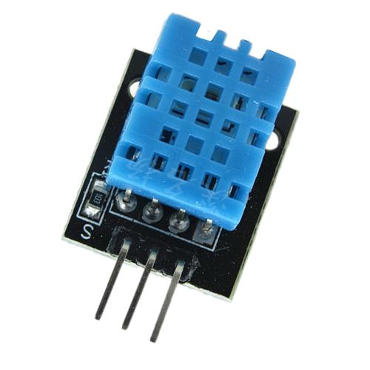
图3-4 DHT11温湿度传感器实物图

3.5.2、有源蜂鸣器
有源蜂鸣器是一种一体结构化的电子讯响器，采用直流电压供电，广泛应用于计算机、打印机、复印机、定时器、警报器等发声器件。
蜂鸣器的发声原理由振动装置和谐振装置组成，有源蜂鸣器的工作发声原理是：直流电源输入经过震荡系统的放大取样电路在谐振装置作用下产生声音信号，工作原理图如下：
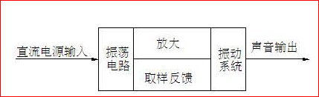
图3-5 有源蜂鸣器原理图
电压式蜂鸣器主要由多谐振荡器、压电蜂鸣片、阻抗匹配器及共鸣箱、外壳等组成。有的压电式蜂鸣器外壳还装有发光二极管。
多谐振荡器由晶体管或集成电路构成。当接通电源后（1.5~15V直流工作电压）,多谐振荡器起振,输出1.5~2.5kHZ的音频信号，阻抗匹配器推动压电蜂鸣片发声。
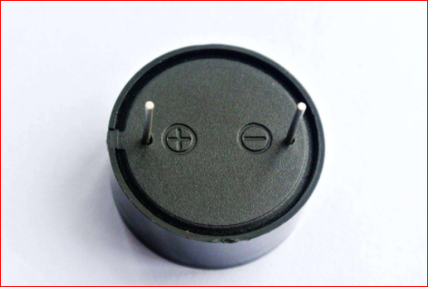
图3-6 有源蜂鸣器实物图
3.5.3、L298N步进机驱动模块
L298N是ST公司生产的一款电机驱动芯片，L298N芯片内含两个全桥式驱动器，可以同时驱动两个直流电机或者一个两相四线步进电机。逻辑输入部分加入光电隔离模块，从而更好的保护控制器；模块最大输入电压40V，单路峰值电流为3A，持续2A，最大哦功率不得超过25W；逻辑端输入端采用标准TTL电平控制，并设有两个使能端ENA\ENB，用来允许、禁止期间工作，默认接到VCC。
四、系统的软件设计
4.1、 ZigBee协调器与终端的程序设计
4.1.1、协调器主程序流程
协调器启动之后，首先组建ZigBee网络并初始化串口，然后在串口回调函数rxCB()中调用HalUARTRead(0,uartbuf,1)函数读取串口数据，然后调用Senda()函数将接收到的数据广播给各个ZigBee终端。然后，在消息处理函数GenericApp_ProcessEvent()中，当接收到无线数据时，就会执行case AF_INCOMING_MSG_CMD：中调用的事件处理函数GenericApp_MessageMSGCB（MSGpkt），在该函数中调用HalUARTWrite(0,buffer,5)将温湿度数据发送给串口。
主要函数解析：
串口回调函数rxCB(uint8 port,uint8 event)解析：当串口有数据时就会调用串口回调函数，在该函数中将读执行读取串口数据的函数，并调用发送函数将该数广播出去。
static void rxCB(uint8 port,uint8 event)
{
delay(1000);
HalUARTRead(0,uartbuf,1);//读取串口的数据，并将数据赋给uartbuf
delay(1000);
Senda();//调用发送函数将uartbuf广播发送给ZigBee终端
}
GenericApp_MessageMSGCB(afIncomingMSGPacket_t *pkt)函数解析：该函数的功能是处理无线接收到的数据，从消息队列中将数据复制到一个数组中，然后判断该数据是否大于33，如果大于33则将数据写入串口并启动蜂鸣器，如果小于33，则将数据写入串口并关闭蜂鸣器。
osal_memcpy(buffer,pkt->cmd.Data,5);
if((int)buffer[0]>50&&(int)buffer[1]>51)//当温度高于33度时
{
HalUARTWrite(0,buffer,5);//往串口写入温湿度数据
buzzer =1;//蜂鸣器响
}
else{
HalUARTWrite(0,buffer,5);//往串口写入温湿度数据
buzzer=0;//关闭蜂鸣器
}
4.1.2、终端主程序流程
终端启动之后，先加入协调器组建的ZigBee网络，当ZigBee终端的网络状态发生变化时，就会定时让事件SEND_DATA_EVENT发生，通过函数 osal_set_event(GenericApp_TaskID,SEND_DATA_EVENT)来实现，当该事件发生时，就会执行函数GenericApp_SendTheMessage()将温湿度数据发送给协调器。当ZigBee终端接收到协调器发来的无线数据时，就会执行case AF_INCOMING_MSG_CMD：中调用的事件处理函数GenericApp_MessageMSGCB（MSGpkt），在该函数中判断该数据，如果该数据是开风扇指令，则设置相应的引脚，一个引脚置1一个引脚置0。
终端启动之后，先加入协调器组建的ZigBee网络，当ZigBee终端的网络状态发生变化时，就会定时让事件SEND_DATA_EVENT发生，通过函数 osal_set_event(GenericApp_TaskID,SEND_DATA_EVENT)来实现，当该事件发生时，就会执行函数GenericApp_SendTheMessage()将温湿度数据发送给协调器。当ZigBee终端接收到协调器发来的无线数据时，就会执行case AF_INCOMING_MSG_CMD：中调用的事件处理函数GenericApp_MessageMSGCB（MSGpkt），在该函数中判断该数据，如果该数据是开风扇指令，则设置相应的引脚，一个引脚置1一个引脚置0。
主要函数解析：
GenericApp_ProcessEvent( uint8 task_id, uint16 events )任务处理函数:该函数主要有两个功能，第一，当终端加入协调器组建的网络时，网络状态就会发生改变，就会执行case ZDO_STATE_CHANGE:中的函数。第二，当终端接收到无线数据之后，就会执行case AF_INCOMING_MSG_CMD:中的函数。
case AF_INCOMING_MSG_CMD:
GenericApp_MessageMSGCB(MSGpkt);//调用任务处理函数
break;
case ZDO_STATE_CHANGE:
GenericApp_NwkState = (devStates_t)(MSGpkt->hdr.status);//取得ZigBee终端的网络状态
if ( GenericApp_NwkState == DEV_END_DEVICE||
GenericApp_NwkState == DEV_ROUTER||
GenericApp_NwkState == DEV_ZB_COORD)
{
osal_set_event(GenericApp_TaskID,SEND_DATA_EVENT);
//设置定时器
}
GenericApp_MessageMSGCB(afIncomingMSGPacket_t *pkt)函数解析：从消息队列中取得数据并判断该数据。
osal_memcpy(buffer,pkt->cmd.Data,1);//从消息队列中取得数据
if((int)buffer[0]==50)//当接收到的数据是字符2时
{
P1_0=1;
P1_1=0;
}
if((int)buffer[0]==51)//当接收到的数据是字符3时
{
P1_0=0;
P1_1=0;
}
4.2、网关上的Qt软件界面设计
4.2.1、Qt的环境搭建
(1).qtversion的添加：
添加一个Qt 4.7.0 (QtEmbedded-4.7.0-arm)，qmake的路径设置为:/usr/local/Trooltech/QtEmbedded-4.7.0-arm，再点击应用。
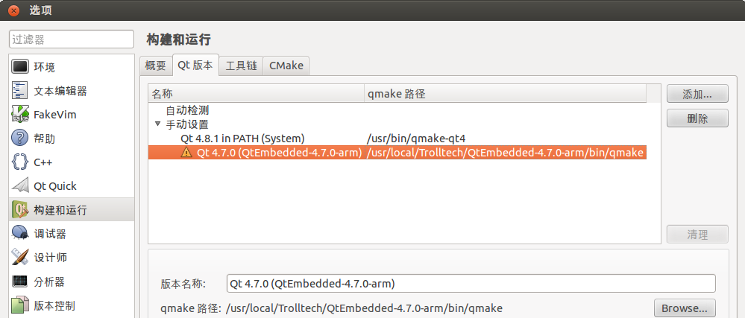 图4-1 qtversion的添加界面
(2).Compilers的添加：
添加一个名字为：GCCE，Compiler的路径设置为：/usr/local/arm/4.5.1/bin/arm-none-linux-gnueabi-g++，点击应用。 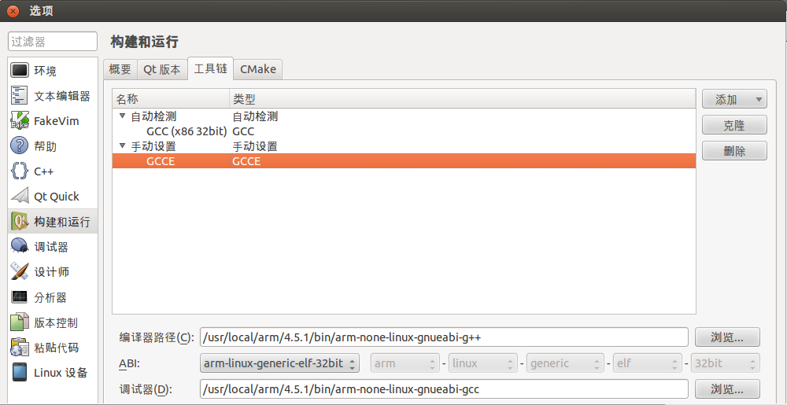 图4-2 Compilers的添加界面
(3)、清理该Qt项目，然后点击项目，选择Qt版本为Qt 4.7.0 (QtEmbedded-4.7.0-arm)，然后重新构建该Qt项目，从而实现交叉编译，生成在ARM开发板上可执行的文件。
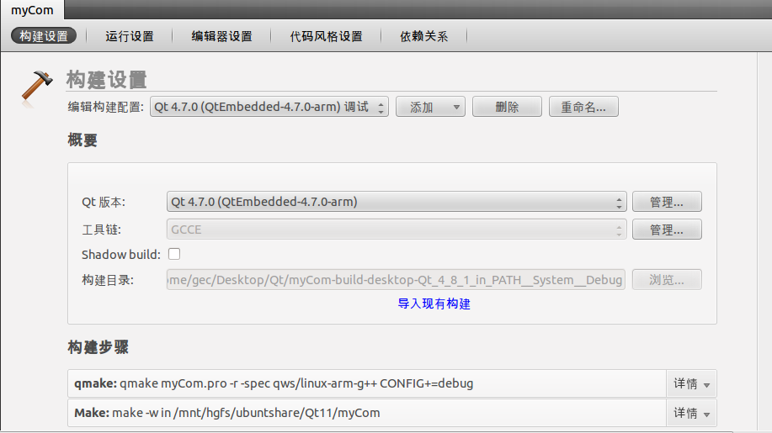 图4-3 Qt构建设置界面
(4)、然后，将开发板通过串口与PC机相连，在PC机上用SecureCRT 7.2软件打开。将交叉编译生成的可执行Qt文件拷贝到U盘中，并将U盘插在GEC-210开发板上，在SecureCRT 7.2的命令行中输入fdisk -l命令，查询U盘的路径，并通过mount命令将U盘的内容挂载到/opt目录下。接着去到/opt目录下的该Qt可执行文件的位置，输入./myCom -qws，然后就可以看到该Qt程序在该开发板上运行成功了。
4.2.2、Qt程序中实现各个功能的函数的解析

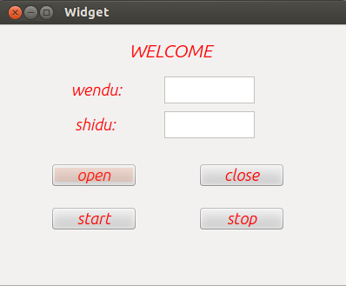
图4-4 Qt界面
该Qt界面的主要功能有：当接收到串口的数据时，Qt软件就会将接收到的温湿度数据分别显示在wendu:和shidu:后的textBrowser中,当用户想开启风扇时，只需点击send按键就可以发送开风扇的指令，当用户想关闭风扇时，只需点击close按键就可以发送关闭风扇的指令。同时，当用户点击start时就会开始与服务器进行网络通信，将接收到的温湿度数据发送给服务端。
4.3、服务器的Qt软件界面设计
4.3.1、主界面设计
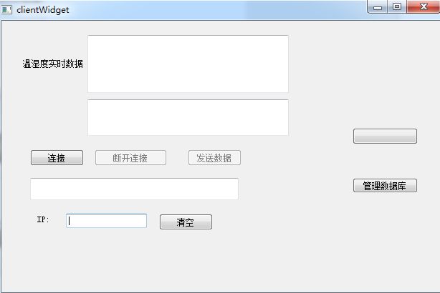
图4-5 服务器主界面设计
用户首先在IP的文本框中输入想要连接的网关的IP地址，然后点击连接，数据就会显示到温湿度实时数据的文本框中，同时也将数据存放到数据库中。然后，用户可以点击管理数据库按钮，就会调用 void clientWidget::on_opensqlbutton_clicked()函数，该函数的功能是转到数据库登录界面。
4.3.2、登录数据库的界面设计以及主要代码
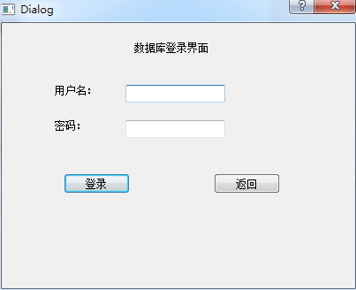
图4-6 数据库登录界面
用户输入正确的用户名和密码，然后点击登录，就会调用void Dialog2::on_pushButton_clicked()函数，该函数的功能是判断用户名和密码是否与数据库中已存的用户名和密码相符合，如果符合则成功进入数据库，如果不符合则弹出错误框。
4.3.3、管理数据库的界面设计以及要代码
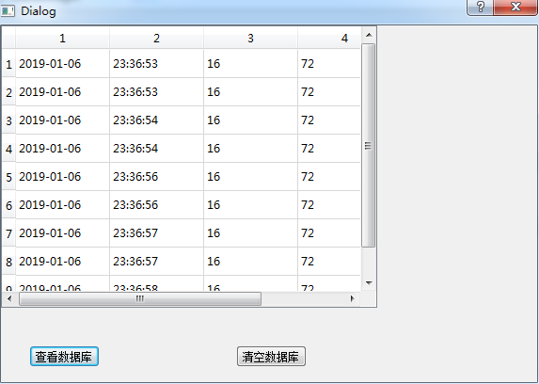
图4-7 数据库管理界面
五、系统测试
(1)、测试温湿度传感器将数据发送给ZigBee终端，ZigBee终端将数据发送给协调器，协调器与PC 机的串口相连，打开串口助手，看数据有没有显示。测试结果是：串口助手成功显示温湿度数据，测试成功。
(2)、测试用PC机上Qt软件接收并显示串口数据，测试结果是：Qt界面成功显示接收到的温湿度数据，测试成功。
(3)、测试将Qt软件交叉编译后挂载到GEC-210开发板的linux操作系统中，并将协调器的串口连接到GEC-210的串口上，看Qt界面上有没有显示温湿度数据。测试结果是：开发板上的Qt软件成功的显示接收到的数据，测试成功。
(4)、测试点击GEC-210开发板上的Qt软件上的send按键和close按键，看风扇有没有成功开启和关闭。测试结果是：风扇成功开启然后成功关闭，测试成功。
(5)、在服务器端输入开发板的IP地址并点击连接，查看数据服务端与开发板是否网络连接成功。测试结果是：服务端与开发板网络连接成功，开发板成功地将数据发送给服务端，并在服务端成功地显示出来。
(6)、点击SQLite软件查看数据库，发现数据成功地存放在数据库中并成功显示，然后成功地获取数据库中的数据并显示出来。
六、总结展望
6.1总结
本次设计介绍了一种基于GEC-210、ZigBee的智能温湿度监控系统的设计，给出了相应的软件和硬件设计方案。
智能温湿度监控的原理是：通过DHT11温湿度传感器采集温湿度数据，并将数据通过串口发送给ZigBee终端，ZigBee终端通过无线网络将数据传送给ZigBee协调器，协调器再通过串口将温湿度数据传送给GEC-210开发板并显示在Qt界面上，用户点击Qt界面上的send或者close按键，就会将开风扇或者关风扇的指令发送给ZigBee终端，从而实现风扇的开启和关闭。同时，GEC-210开发板与服务端进行网络连接，将数据通过网络传输给服务端，用户可以在服务端远程查看温湿度数据，同时也可以登录数据库查看数据。
目前该系统的基本功能已经全部实现，在该系统的实现过程中需要用到ZigBee无线网络传输技术、温湿度传感器数据采集原理，Qt开发技术、基于TCP协议的网络传输技术、数据库技术、GEC-210开发板内核的移植与烧写等相关知识点，通过本次课程设计，我对ZigBee无线网络传输技术有了更加深刻的理解，也学习并掌握了Qt开发技术，学会了如何进行GEC-210的内核移植与烧写，学习了各种传感器的原理并学会了如何去使用这些传感器，因此通过本次课程设计我学到了很多。
6.2展望
本系统的基本功能已经全部实现，由于所掌握的技术和时间等有限，系统做得还不够完善，还有很大的上升空间，今后我将会继续努力学习掌握更多的理论知识，不断提高自己的实践能力。系统需要改善以下几点：
(1)、将GEC-210开发板上的Qt软件制作得更加流畅和美观。
(2)、增加一些传感器的使用，从而增强该系统的功能。
参考文献
[1]基于Z-Stack协议栈的ZigBee网络组网研究与实现[D].王彤.河北大学2012
[2] 明亮、蒙洋、康辉英.例说ZigBee.北京航天航空大学出版社.2013版
[3]郑宇平、李文华.ZigBee网络组建技术.化学工业出版社
[4]霍亚飞. Qt Creator快速入门.北京航天航空大学出版社.2012版
[5]攀尚春。传感器技术及应用。北京航天航空大学出版社.第三版
[6] 倪旭翔、计春雷.ARM Cortex A-8嵌入式系统开发与实践：WinCE与Android平台.中国水利水电出版社.第一版

